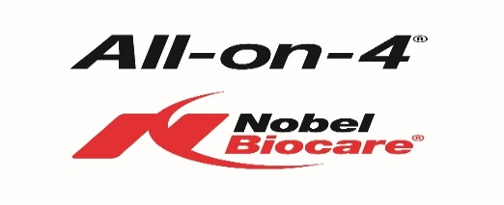
KURS
16.05-17.05.2018.
- dan
  - uvod
    - rehabilitacije potpunih bezubosti implantatima, opsti koncepti
  - all-on-4
    - opsti principi
    - hirurški i protetski protokoli
    - 3D dijagnostika
    - protetske mogućnosti all-on-4 rehabilitacije
- dan
  - klinički deo
    - prikaz kliničkog slučaja
    - 3D dijagnostika
    - potrebne komponente, instrumenti i oprema
    - hirurška faza
    - protetska faza nakon hirurškog postupka
  - teoretski deo
    - prikazi slučajeva step by step
      - početno stanje
      - dijagnostika
      - hirurška faza
      - privremeni rad
      - finalna protetska faza
      - gotov rad i kontrole
  - klinički deo
    - proba postave zuba
  - hands-on training na modelima (postavka 4 implantata i 2 abutmenta, nivelacija i reparacija grebena)
  - klinički deo
    - predaja protetskog rada i uputstva pacijentu

Mesto održavanja kursa: Cena kursa:
Dentalna Poliklinika Dr. Jelušić 750€
Matuljska cesta 1, 51410 Opatija, Hrvatska
Predavač: dr Damir Jelušić

Za sve informacije u vezi kursa kontaktirajte nas:
NOVODEX d.o.o.
Kneginje Zorke 2, Beograd
Tel: 0113446900;0113087970
e-mail:office@novodex.rs

